PELATIHAN PEMBUATAN TEH DAUN SALAM HERBAL UNTUK KESEHATAN DI BANJARMASIN UTARA

Melviani ^{1,*}, Risyda Komaliya², Dian Reki Fileni Filemon ³, Ine Andriani^{4,} Lalu Elwin Tri Surya Rinjani⁵, Ririn Sagita⁶ and Rafelita Septania Barek Witin⁷

Program Studi Pendidikan Profesi Apoteker, Universitas Sari Mulia, Banjarmasin, Indonesia
Alamat e-mail : ririnsagita704@gmail.com

Abstrak. Asam urat merupakan penyakit metabolik akibat tingginya kadar asam urat dalam darah (hiperurisemia) yang dapat menimbulkan nyeri dan peradangan pada sendi. Prevalensi asam urat terus meningkat seiring dengan pola makan tinggi purin dan gaya hidup yang kurang sehat. Daun salam (Syzygium polyanthum) merupakan tanaman yang diketahui mengandung senyawa aktif seperti flavonoid, tanin, saponin, dan minyak atsiri yang memiliki sebagai penghambat enzim xantin oksidase, enzim utama dalam pembentukan asam urat. Pemanfaatan daun salam dalam bentuk teh herbal merupakan salah satu bentuk inovasi sediaan yang dapat dikembangkan sebagai alternatif minuman fungsional yang bermanfaat dalam menurunkan kadar asam urat. Pengabdian masyarakat ini bertujuan untuk memberikan pelatihan untuk memberdayakan ibu-ibu dengan keterampilan membuat teh berbahan dasar daun salam sebagai produk herbal yang bermanfaat untuk kesehatan. Berdasarkan kegiatan edukasi pemanfaatan tanaman obat di Komplek Kelurahan Alalak Utara, khususnya teh herbal daun salam, terjadi peningkatan pengetahuan warga yang signifikan, dari 52,7% sebelum edukasi menjadi 94,8% setelah edukasi, dengan peningkatan sebesar 42,1%.

Kata Kunci: Asam Urat; Daun Salam; Pelatihan; Teh Herbal

- Pendahuluan
Asam urat merupakan salah satu jenis penyakit metabolik yang ditandai dengan tingginya kadar asam urat dalam darah (hiperurisemia). Kondisi ini dapat menyebabkan penumpukan kristal urat di sendi, sehingga menimbulkan nyeri, peradangan, dan pembengkakan yang dikenal sebagai penyakit gout. Prevalensi asam urat terus meningkat seiring dengan pola makan tinggi purin dan gaya hidup yang kurang sehat (Martinon, 2017).
Daun salam (Syzygium polyanthum) merupakan tanaman yang banyak digunakan sebagai bumbu dapur dan obat tradisional. Daun ini diketahui mengandung senyawa aktif seperti flavonoid, tanin, saponin, dan minyak atsiri yang memiliki aktivitas antioksidan, antiinflamasi, dan penghambat enzim xantin oksidase, enzim utama dalam pembentukan asam urat. Hal ini menunjukkan potensi daun salam sebagai bahan alami untuk membantu menurunkan kadar asam urat dalam tubuh. (Febrina et al., 2020)
Pemanfaatan daun salam dalam bentuk teh herbal merupakan salah satu bentuk inovasi sediaan yang praktis, mudah dibuat, dan dapat dikonsumsi secara rutin. Dengan kandungan senyawa aktifnya, teh daun salam dapat dikembangkan sebagai alternatif minuman fungsional yang bermanfaat dalam menurunkan kadar asam urat (Pratiwi et al, 2021).
Manfaat pelatihan ini selain memberikan produk yang lebih bernilai, juga dapat membantu meningkatkan produksi dan pemanfaatan tanaman daun salam secara lokal dan berkelanjutan. Latar belakang tersebut menjadi dasar penting pengembangan produk teh daun salam yang sehat dan diterima pasar. Melalui kegiatan ini, diharapkan ibu-ibu di komplek Alalak Utara dapat lebih memahami pentingnya tanaman herbal bukan hanya sebagai pelengkap masakan melainkan sebagai pendamping pengobatan herbal.
- Tinjauan Pustaka atau Konseptual
Daun salam mengandung berbagai metabolit sekunder yang memiliki beragam efek farmakologis dan berpotensi digunakan dalam pengobatan berbagai penyakit. Berdasarkan penelitian (Indriyanto & Adriani, 2023), menunjukan bahwa setelah tiga hari mengonsumsi rebusan daun salam, tingkat nyeri pasien menurun dari 5 menjadi 2. Kandungan aktif dalam daun salam meliputi flavonoid, tanin, dan minyak esensial. Flavonoid berperan dalam menghambat enzim xantin oksidase sehingga menurunkan kadar asam urat. Berdasarkan hasil penelitian (Zainaro et al., 2021), merebus air daun salam terbukti membantu penderita artritis gout mengurangi kadar asam urat. Kadar asam urat peserta uji coba turun ratarata 1,2 hingga 1,8 mg/dL selama tujuh hari konsumsi. Minyak atsiri memiliki efek diuretik yang membantu mempercepat pembuangan asam urat melalui urin. Dengan demikian, Air rebusan daun salam merupakan obat herbal yang sederhana, murah, dan bebas risiko untuk mengatasi asam urat dan kadar asam urat berlebih. Berdasarkan hal tersebut, kegiatan pelatihan ini dilaksanakan sebagai upaya meningkatkan pengetahuan dan keterampilan masyarakat dalam mengolah bahan herbal lokal menjadi produk bernilai guna.

- Desain penelitian
Kegiatan pengabdian kepada masyarakat ini menggunakan metode pelatihan dan penyuluhan partisipatif yang melibatkan masyarakat secara langsung dalam proses pembelajaran dan praktik. Kegiatan dilaksanakan pada tanggal 2 Agustus 2025 di Alalak Utara, Banjarmasin Utara. Peserta kegiatan ini adalah ibu-ibu yang berusia 30-82 tahun yang tinggal di Alalak Utara, Banjarmasin Utara sebanyak 19 peserta.
Pelaksanaan kegiatan terdiri dari tiga tahap utama, yaitu persiapan, pelaksanaan, dan evaluasi. Langkah-langkah dalam Pelaksanaan PKM adalah sebagai berikut:
    - Persiapan
      - Persiapan perizinan ke bagian LPPM Universitas Sari Mulia untuk mendapatkan surat tugas.
      - Identifikasi kebutuhan dan analisis situasi di Alalak Utara, Banjarmasin Utara.
      - Pengembangan kurikulum pelatihan dan bahan ajar.
      - Persiapan logistik dan peralatan yang diperlukan.
    - Pelaksanaan
- Pelaksanaan pelatihan meliputi sesi teori dan praktek.
- Pendampingan dan bimbingan selama proses pelatihan.
    - Materi
- Menyusun modul pelatihan yang mencakup teori tentang pembuatan teh daun salam untuk herbal lokal.
- Menyiapkan bahan dan alat yang dibutuhkan
- Menyiapkan materi presentasi dan mempraktekan pembuatan teh untuk memperjelas proses pembuatannya
- Tanya jawab
Kegiatan diawali dengan penyuluhan mengenai kandungan dan manfaat daun salam (Syzygium polyanthum). Selanjutnya dilakukan demonstrasi pembuatan teh daun salam, mulai dari pemilihan daun, pencucian, pengeringan, perajangan, hingga penyeduhan dan pengemasan. Sebagai panduan tambahan, warga diberikan leaflet berisi informasi langkah-langkah pembuatan dan manfaat teh daun salam. Evaluasi kegiatan dilakukan melalui pemberian pre-test sebelum pelatihan dan post-test setelah pelatihan untuk menilai peningkatan pengetahuan peserta mengenai pemanfaatan daun salam sebagai bahan herbal.

- Hasil
Kegiatan Pengabdian kepada Masyarakat (PKM) dilaksanakan di Kelurahan Alalak Utara, Kota Banjarmasin, Kalimantan Selatan, dengan fokus pada pelatihan pembuatan teh herbal daun salam sebagai alternatif pengobatan alami untuk asam urat. Kegiatan ini bertujuan meningkatkan pengetahuan dan keterampilan warga dalam memanfaatkan tanaman lokal yang mudah dijumpai di sekitar rumah. Pelaksanaan kegiatan menggunakan pendekatan partisipatif, di mana warga terlibat aktif dalam proses edukasi dan praktik.
Kegiatan diawali dengan penyuluhan mengenai kandungan dan manfaat daun salam (Syzygium polyanthum) yang kaya akan flavonoid, eugenol, dan tanin, senyawa alami yang berfungsi menurunkan kadar asam urat, kolesterol, serta menjaga tekanan darah. Selanjutnya dilakukan demonstrasi pembuatan teh daun salam, mulai dari pemilihan daun, pencucian, pengeringan, perajangan, hingga penyeduhan dan pengemasan. Sebagai panduan tambahan, warga diberikan leaflet berisi informasi langkah-langkah pembuatan dan manfaat teh daun salam. Antusiasme peserta sangat tinggi, banyak yang aktif bertanya dan berbagi pengalaman terkait penggunaan daun salam sebagai ramuan tradisional.
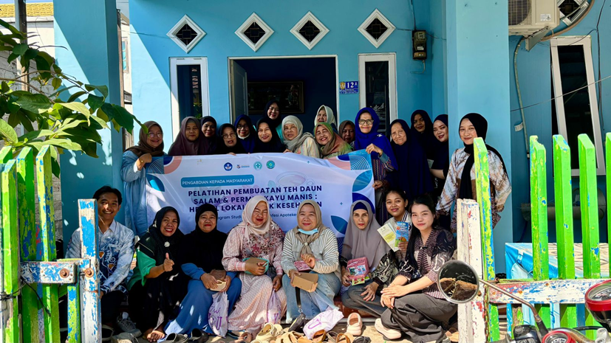
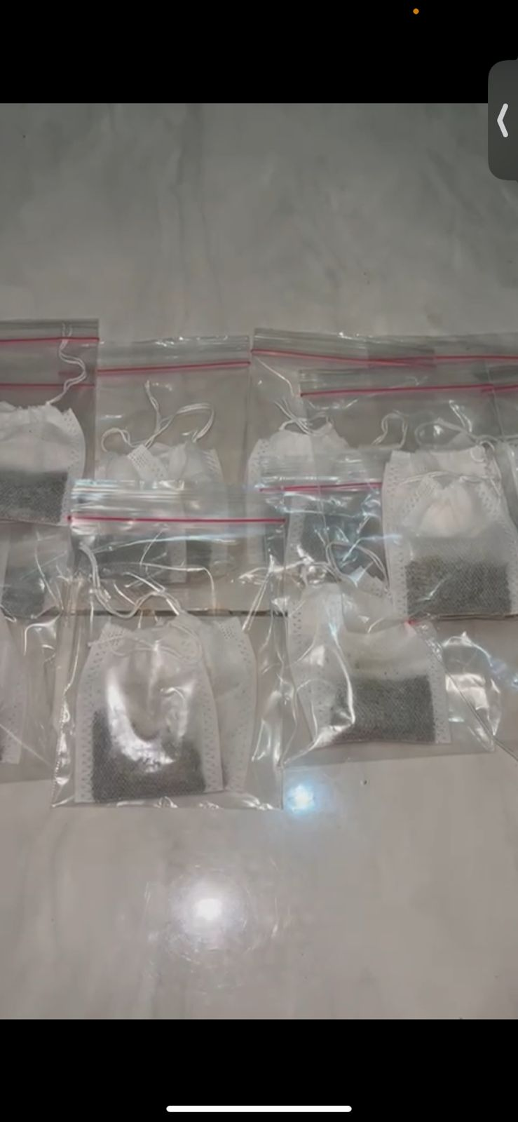

Gambar 1. Dokumentasi Kegiatan Penyuluhan Gambar 2. Dokumentasi Hasil Pembuatan Teh Herbal Daun Salam

Hasil evaluasi menunjukkan bahwa sebagian besar peserta memahami proses pembuatan teh herbal dan berencana mempraktikkannya di rumah.
Tabel 1. Peningkatan Pengetahuan Warga
No | Pretest | Posttest
1 | 33,3 | 83,3
2 | 50 | 100
3 | 16,6 | 100
4 | 33,3 | 100
5 | 83,3 | 100
6 | 16,6 | 100
7 | 50 | 100
8 | 33,3 | 100
9 | 33,3 | 100
10 | 50 | 100
11 | 16,6 | 100
12 | 33,3 | 83,3
13 | 33,3 | 100
14 | 50 | 100
15 | 16,6 | 100
16 | 33,3 | 100
17 | 50 | 83,3
18 | 33,3 | 100
19 | 16,6 | 83,3

Berdasarkan data pada Tabel 1, terlihat adanya peningkatan pengetahuan warga mengenai penyakit asam urat dan pemanfaatan tanaman herbal daun salam yang sangat signifikan setelah mengikuti kegiatan edukasi. Sebelum kegiatan, sebagian besar warga belum memahami cara penggunaan daun salam sebagai obat herbal, termasuk takaran yang tepat dan cara pengolahannya untuk membantu menurunkan kadar asam urat. Setelah kegiatan edukasi dan pelatihan berlangsung, pengetahuan warga mengenai manfaat daun salam meningkat secara nyata. Rata-rata tingkat pengetahuan warga sebelum edukasi hanya mencapai 52,7%, namun setelah diberikan edukasi meningkat tajam hingga 94,8%. Jadi, peningkatan tingkat pengetahuan warga adalah sebesar 42,1%. Peningkatan ini menunjukkan bahwa metode penyuluhan dan praktik langsung yang digunakan dalam kegiatan sangat efektif dalam meningkatkan pemahaman masyarakat terhadap pemanfaatan tanaman herbal lokal. Selain itu, warga juga memperoleh pemahaman baru bahwa daun salam tidak hanya bermanfaat untuk menurunkan kadar asam urat, tetapi juga memiliki khasiat dalam menurunkan kolesterol, membantu mengontrol tekanan darah, serta menjaga metabolisme tubuh. Dengan demikian, kegiatan ini berhasil menumbuhkan kesadaran masyarakat akan pentingnya penggunaan tanaman herbal sebagai alternatif alami dalam menjaga kesehatan dan mengatasi penyakit ringan seperti asam urat. Seiring perkembangan zaman dan meningkatnya kesadaran masyarakat terhadap risiko bahan kimia dalam obat modern, penggunaan obat tradisional kembali diminati. Kemajuan teknologi turut mendukung hal ini, karena berbagai tanaman kini telah terbukti khasiat dan keamanannya melalui penelitian laboratorium, sehingga dapat digunakan untuk mengobati penyakit tanpa menimbulkan efek samping (Melviani et al., 2022).
Daun salam (Syzygium polyanthum) memiliki potensi sebagai tanaman herbal dalam membantu pengelolaan penyakit asam urat. Kandungan senyawa aktif di dalam daun salam, seperti flavonoid, eugenol, dan tanin, berperan sebagai antioksidan yang mampu menangkal radikal bebas sehingga mencegah kerusakan sel-sel jaringan dan meminimalkan stres oksidatif yang berkaitan dengan peradangan sendi akibat asam urat. Selain sifat antioksidan, daun salam juga memiliki aktivitas antiinflamasi. Senyawa-senyawa dalam daun salam dapat menekan produksi sitokin proinflamasi seperti IL-1β, TNF-α, dan IL-6, yang berperan dalam proses inflamasi pada persendian akibat kristal asam urat. Secara bersamaan, daun salam dapat meningkatkan aktivitas molekul antiinflamasi, sehingga membantu menjaga keseimbangan respons imun tanpa menimbulkan peradangan berlebihan (Aprillina, et al., 2022)
Beberapa penelitian yang dilakukan langsung pada manusia penelitian tersebut menunjukkan bahwa pemberian air rebusan daun salam mampu menurunkan kadar asam urat, mengurangi pembentukan kristal urat di persendian, serta menekan tanda-tanda inflamasi sistemik. Studi in vivo juga menemukan bahwa air rebusan daun salam dapat menghambat aktivitas enzim xantin oksidase, yang berperan dalam produksi asam urat dalam tubuh. Dengan mekanisme tersebut, daun salam tidak hanya berfungsi sebagai bumbu dapur, tetapi juga berpotensi menjadi alternatif pengobatan alami untuk asam urat, mendukung kesehatan sendi, dan meningkatkan kualitas hidup masyarakat yang rentan terhadap gangguan metabolik ini (Lubis & Susilawati, 2022).
Figure SEQ Figure \* ARABIC 2. Example of an incorrect graph presentation. Gridlines and graph borders are present, bars use effects (shadow, glow, and 3D effects).

- Kesimpulan
Berdasarkan kegiatan edukasi pemanfaatan tanaman obat di Kelurahan Alalak Utara, khususnya teh herbal daun salam, berhasil meningkatkan pengetahuan warga secara signifikan dari 52,7% sebelum edukasi menjadi 94,8% setelah edukasi, dengan peningkatan sebesar 42,1% tentang manfaatnya untuk mengatasi kadar asam urat. Metode partisipatif dan media leaflet efektif dalam melibatkan warga. Daun salam memiliki potensi sebagai bahan herbal untuk membantu penderita asam urat. Kandungan bioaktif seperti flavonoid, saponin, dan tanin pada daun salam berperan dalam menurunkan kadar asam urat serta bersifat antiinflamasi sehingga menjadi solusi kesehatan yang mudah diakses dan bermanfaat bagi masyarakat. Partisipan sangat antusias dalam pelaksanaan kegiatan ini.

Ucapan Terima Kasih
Penulis mengucapkan terima kasih kepada Lembaga Penelitian dan Pengabdian kepada Masyarakat (LPPM) Universitas Sari Mulia atas dukungan dan izin yang diberikan dalam pelaksanaan kegiatan pengabdian kepada masyarakat ini. Ucapan terima kasih juga disampaikan kepada warga Alalak Utara atas partisipasi aktifnya selama kegiatan edukasi dan pelatihan berlangsung.

Referensi
Aprillina, Y., Tanjung, R., Nasution, S. Z., Khairunnisa, K., & Bukit, E. K. (2022). Pengaruh Terapi Herbal Daun Salam terhadap Penurunan Kadar Asam di Wilayah Kerja Puskesmas Sibolangit Kabupaten Deli Serdang. Jurnal Ners, 9(3), 1–6.
Indriyanto, A., & Adriani, P. (2023). Asuhan Keperawatan Gerontik pada Lansia Dengan Pemberian Air Rebusan Daun Salam Terhadap Penurunan Kadar Asam Urat dan Intensitas Nyeri Arthitis Gout pada Lansia di Panti Pelayanan Sosial Lanjut Usia Dewanata Cilacap. Jurnal Ventilator, 1(4), 177-184.
Lubis, A. S., & Susilawati, S. (2022). Kajian Literatur: Pengaruh Rebusan Daun Salam terhadap Pengobatan Hipertensi dan Asam Urat. Jurnal Anestesi, 1(3), 1–6.
Melviani, M., Rohama, R., & Noval, N. (2022). Penggunaan Tanaman Sebagai Obat pada Masyarakatan Suku Banjar, Dayak, dan Bugis di Kalimantan Selatan. Jurnal Surya Medika, 8(2), 171–177. https://doi.org/10.33084/jsm.v8i2.3882
Setyowati, A. D., Mubarok, Z. R., Irawan, A., & Solihat, I. (2022). Uji Kadar Flavanoid Daun Salam (Eugenia polyantha W) sebagai Studi Awal Obat Asam Urat. Jurnal Inovasi Ilmu Pengetahuan dan Teknologi (JIPTEK), 4(2), 1–6.
Widiyono, & Aryani, A. (2023). Pengaruh Terapi Herbal Rebusan Daun Salam terhadap Penurunan Kadar Asam Urat: Review Literatur. Jurnal Ilmu Keperawatan Indonesia (JIKI), 13(2), 1–9.
Zainaro, M. A., Andrianti, D. R., Pribadi, T., Djamaludin, D., Andoko, A., Gunawan, M. R., & Yulendasari, R. (2021). Penggunaan daun salam terhadap klien asam urat untuk menurunkan kadar asam urat di Kelurahan Gunung Agung. Jurnal Kreativitas Pengabdian Kepada Masyarakat (PKM), 4(1), 18-25.

